UD7ACT5: Google Web Master Tools. Google Analytics

1.1) Dona d’alta la teua plana web en Google WebMasters Tools.
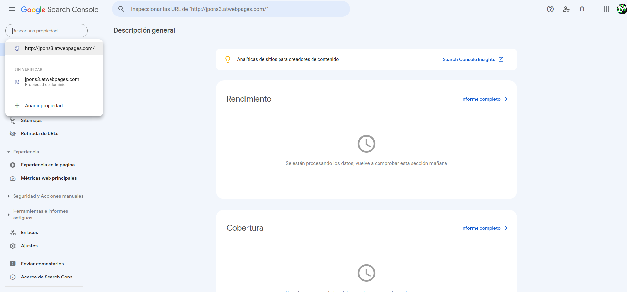
1.2.1) Revisa si hi ha cap error. En cas afirmatiu indica quins errors tenies i com ho has solucionat. Si tens alguna advertència també intenta solucionar-la si pots i indica que és el que has fet.
Tenia un error al pujar el mapa web en HTML, la solució que li he donat a segur esborrar el mapa web, perquè el eixe mapa web és per a les persones i no per a les màquines.
1.2.2) Una vegada solucionats els errors fes una captura de pantalla on es vega que has pujat el mapa web sense cap error.
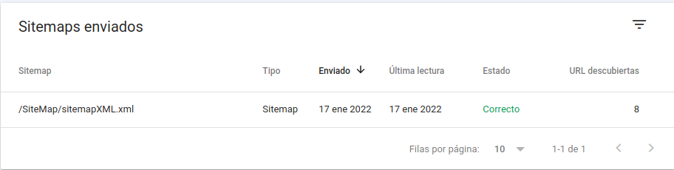

2) Ara aprendràs a saber quants usuaris visiten la teua pàgina web i des d’on ho fan entre d’altres. És el que Google denomina: Google Analytics.
Fes una captura de pantalla on es vega reflectit des de Google Analytics que estàs capturant informació per a estadístiques de la teua web. Hi ha diversos informes amb els que ho pots corroborar dins de Google Analytics. Trian un d’ells que et permeta demostrar-ho.
